- vydání 2019
Čtvrtletní zpravodaj
Autor: Klienti DSR

Tak nám začal nový rok …….
Pojďme ještě zavzpomínat, co nás potkalo v loňském roce, na co můžeme být pyšní.
Koupelny na jednolůžkových pokojích
Konečně se nám podařilo přebudovat sprchové kouty s vaničkou na bezbariérové sprchové kouty. Někteří klienti tak znovu získali možnost samostatně (případně s lehkou dopomocí) provádět hygienu bez obav z pádu „chtěla bych se sama vykoupat, ale jak překonám barieru (vaničku) aniž bych spadla!!!“ Ještě jednou děkuji všem klientům za pochopení a pomoc při uvolňování pokojů.
Stropní transportní zařízení
Bylo instalováno na oranžovém patře a slouží k přesunu klientů. Přesun je pro klienty pohodlnější a hlavně bezpečnější a doufám, že i ošetřující personál oceňuje výhody.
A čím jsme zaplnili volný čas našich klientů?
Kromě pravidelných aktivit jako je např. Ranní kondiční cvičení, Ruční dílna, Trénink paměti, Univerzita volného času, byly nově otevřeny i nové aktivity např. Keramická dílna.
Mimo tyto pravidelné aktivity jsme v loňském roce zažili úžasná taneční setkání s tanečním mistrem Petrem Veletou, kdy jsme rozpohybovali svá těla v tanečním rytmu.
Dále jsme oslavili společně se svými blízkými 15. Výročí otevření domova, naučili jsme se pracovat s internetem a samozřejmě proběhl i druhý Rudenský bál, tentokrát v duchu První republiky.
Pokud bych měla vyjmenovat všechny akce, které u nás v domově minulý rok proběhly, popsala bych hodně listů zpravodaje, proto jsme vybrala pouze střípek toho, co jsme společně zažili a co ovlivnilo náš život v domově v roce 2018.
A co letos?
I letošní rok bude plný nejrůznějších akcí, zážitků a prožitků. Na rotopedu se vydáváme do Benátek, učíme se žonglovat a poznávat další cirkusové umění, budeme tancovat s mistrem Veletou, proběhne III. Rudenský bál, oslavíme již 16. Výročí otevření Domova seniorů Rudná a mnoho dalšího. Bude toho opravdu hodně a máme se všichni na co těšit. Nudit se rozhodně nebudeme!!!
Ředitelka Domova seniorů Rudná

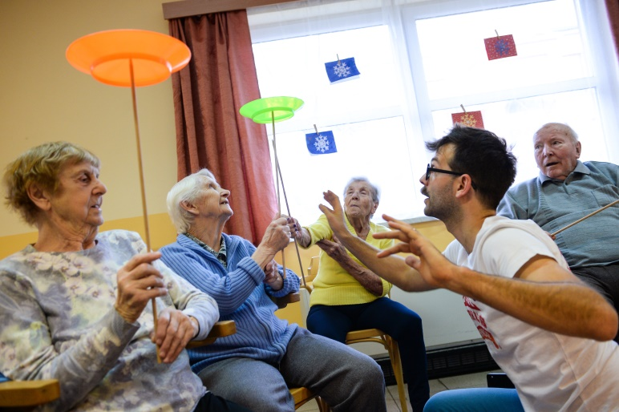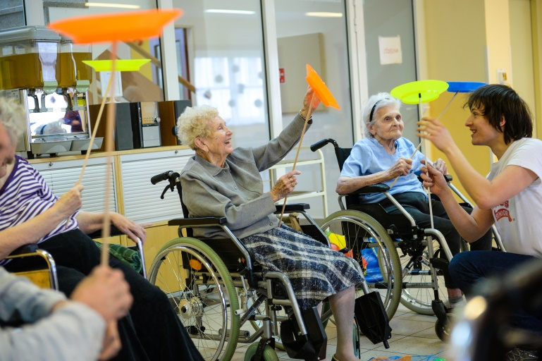

Historie naší Země je bohatá – buďme jejími důstojnými a moudrými následovateli

V minulém roce bylo hodně oslav, které osvětlily i různé maličkosti, které tvořily náš život po 1. světové válce. Já sama si naší republiku rozděluji na 3 etapy: První etapa je od vyhlášení naší republiky. Druhá etapa je Protektorát Čechy a Morava. Třetí etapa je vzorem vládnutí jedné strany.
Své rané dětství jsem do maturity prožila v první etapě. Vzpomínám na svátek 28. října 1918, který byl tím největším a nejváženějším. Okna byla všude ozdobena květinami, fotografiemi, svíčkami a vhodnými obrázky. Státní budovy i budovy některých podnikatelů vyvěsily státní vlajky o rozměrech od střechy na zem. V 9 hodin ráno pochodovala vojenská hudba, vojáci byli perfektně čistě oblečeni a jejich krok byl, jak když našlapuje jeden. Už ráno jsme doma spěchali, abychom byli dobře ustrojeni, my jako děti měly rukavičky, pěknou ozdůbku na šatech a poučeni, že musíme před tatínkem a maminkou při procházce být vpředu a neplést se do hovoru. Parky, které patřily výhradně k městu, měly celodenně hlídače, takže cokoliv odhodit byla velká ostuda, protože hlídač vybíral pokuty. V poledne jsme šli na oběd do velmi pěkné restaurace a tatínek trval na tom, abychom si jídlo sami vybrali a tlumočili požadavky vrchnímu. Pokud jsem neuměla dobře číst, tatínek mi to přečetl. Po obědě jsme šli k cukráři, který uměl výborně své řemeslo, s takovou pochoutkou jsem se nikdy nesetkala. Vybírali jsme naše oblíbené trubičky, indiánky, žloutkové věnečky a bílé „pusinky“. Dobroty nesla maminka a procházkou jsme kráčeli domů. Po odpolední procházce a dobrém obědě jsme všichni ulehli. Chtěla jsem pouze uvést, jak občané a nejen naše rodina – ale i běžní občané považovali tento svátek za významný.
Uvědomila jsem si, že studia dětí v té době byla moudře uzákoněna. Už od prvního Gymnázia se platilo školné v této podobě: Byla určena hranice platu otce, a pokud byla tato hranice i malým způsobem překročena, platili rodiče školné. Při nižší hranici děti platit nemusely a všechny knihy a pomůcky byly proplaceny. Na gymnáziu byly dvě velké knihovny, jedna se jmenovala školní, to byla knihovna, ve které byly veškeré učebnice a atlasy, které byly k dispozici pro chudší rodiny. Tyto učebnice po skočení školního roku žáci vraceli, pokud byly poničené, museli je zaplatit. Další knihovna byla určena pro beletrii a cestopisy, knihovna byla zaměřena především na povinné knihy k četbě a ukázkám díla předních evropských a hlavně latinských a řeckých autorů.
V týdenním rozvrhu byl dvě hodiny tělocvik. Každý den latina a čeština a ostatní běžné předměty z děl slavných autorů. Samozřejmě měla méně hodin matematika fyzika a chemie. Známky z tělocviku byly na předním místě, všichni jsme toužili dostat se na trojku.
Venku byl velký ohraničený prostor, ve kterém jsme hráli volejbal, nohejbal, tenis a další sporty. Povinný dozor měl od 14 hodin až do setmění gymnazijní tělocvikář. Gymnázium mi pro život dal hodně.
Téměř všechny ženy, které měly děti, nepracovaly. Téměř v každé rodině byl šicí stroj, protože se na děti šilo doma. Muži uživili své rodiny, i když jejich plat byl průměrný. Naše republika byla v letectví velmoc a vojsko včetně školství bylo také na předním místě. Za Rakouska – Uherska byl v Čechách strojní průmysl, zemědělství a umělecké prostředí.
Při loňských oslavách se málo zdůrazňovali stěžejní osoby, které se podílejí na vzniku republiky – T. G. Masaryk, E. Beneš, M. R. Štefánik. Životopisy Masaryka a Beneše jsou známy a Štefánika trochu doplníme. Štefánik pocházel z 12 dětí, nerozený jako šestý. Jeho otec byl duchovní, syn odešel do Francie, kde se z počátku živil, jak se dalo. Ve Francii byl založen institut první ve světě – Astronomie. Štefánik usiloval nastoupit do tohoto ústavu, což se mu podařilo. Když Němci obsadili Francii, byl Štefánik jeden ze zakladatelů Francouzského odboje, se svým letadlem narušoval německé akce a jako voják musel přijmout francouzské občanství a dosáhl postavení generála. 3 krát obletěl Zeměkouli, protože vyhledával Země, ve kterých bylo zatmění slunce, aby mohl tento jev fotografovat. Byl nesmírně oblíben lidmi, kteří ho obklopovali, obzvláště se líbil ženám. Pro práci k založení republiky zajistil Štefánik pro tento účel audienci u amerického prezidenta.
Dále bych ráda zmínila převážnou většinu Slováků jako emigrantů v Chicagu, a když Masaryk s Benešem potřebovali nutně peníze na zařízení v Paříži diplomatické kanceláře, peníze do týdne ve výši 38.800 dolarů zaslali tito emigranti. Naši vlastenci totiž peníze pro vyřizování neposílali, přeli se hlavně Staročeši a Mladočeši, kdo z nich má větší pravdu (Staročeši inklinovali k Rusku a Masaryk napsal knihu Rusko).
Dalším velikánem naší historie byl Tomáš Baťa, který dokázal světu, jakou cenu má Český člověk. Myslím, že náš stát má bohatou historii, která proudí do našich potomků. Stačí říct, že češtinu zachovali naši drobní lidé na vesnicích. Ve městě se mluvilo německy a i naši někteří buditelé se začali učit češtinu, až jako doplněk k práci.
Celý život mě naplňují filozofické myšlenky Masaryka a jeho vedení státu při plném uplatnění obyvatel.
Děkuji Vám za čas, kterým věnujete přečtením.
(Paní Danuše)

Humanitární pomoc

Pákistán a Indii postihlo zemětřesení, které způsobilo jak škody materiální, tak velké ztráty
na životech. Bylo třeba urychlené pomoci. Na základě mezinárodní akce, řada států včetně Československa se rozhodlo vyslat pomoc. Vláda požádala Československý červený kříž, aby pomoc zorganizoval. Dopravu nákladu měly zajistit Československé aerolinie, vhodným letadlem byl Iljuškin II 18 D. Let měl probíhat
na trati Praha – Kuwait – Karachi – Pákistán – Delhi – Indie – Bombay. Zde byla stálá stanice ČSA, kde byly ubytovány posádky a prováděli se průletové prohlídky letadel ČSA na pravidelných linkách, které vedly dále na východ. Z Bombaye jsme měli odvézt ze stanice ČSA použité náhradní díly letadel do Prahy. Celková doba letu z Prahy až do Bombaye byla 17 hodin, což překračovalo povolenou normu hodin
pro jednu posádku, na let byly nasazeny posádky dvě. Bylo potřeba řadu příprav. Zajistit vstupní víza
pro posádky, doplnit očkovací průkazy o očkování, vyžadovaná v cílových zemích. Připravit letadlo
pro naložení nákladu. V hlavní kabině demontovat všechna sedadla a naložit náhradní díly a podvozková kola II 18, která na cílových letištích nejsou k dispozici. V den odjezdu přijela na letiště auta s nákladem přikrývek, trvanlivých potravin, léků a řady dalších potřeb. Nakládání prováděli zaměstnanci ČSA
a pracovníci Červeného kříže. Za dozoru palubního inženýra byl náklad přikryt sítěmi a ukotven proti posunutí.
Po předletové přípravě a celní prohlídce jsme v 19:30 vzlétli na trať Praha – Kuwait. Bylo před námi sedm a půl hodiny nočního letu. Podle předpovědi bylo počasí dobré, a tak jsme většinou hleděli na hvězdy. Už z velké dálky se ohlásil Kuwait velkým počtem ohňů, které hořely nad ložisky ropy a zemního plynu.
Po přistání na letišti Kuwait bylo na stojánce doplněno palivo a palubní inženýr zkontroloval letadlo. Po vzletu na další úsek do Pákistánu jsme stoupali do letové hladiny 7000 m, na obloze vycházelo sluníčko, rodil se nový den. Letěli jsme na východ, a tak se čas zrychloval, bylo o dvě hodiny více než v Praze. Letová cesta vedla přes Dubaj, a tak jsme letěli nad vodou. Po čtyřech hodinách letu občas v turbulenci nás v dálce vítalo pákistánské město Karachi, první cíl naší cesty. Po přistání na letišti obě posádky odvezl mikrobus
do vládního salónku, pracovníci červeného kříže a oba palubní inženýři zůstali v letadle. Zdejší pracovníci, kteří měli náklad převzít se zatím nedostavili, a tak se čekalo. Čekání nám bylo zpříjemněno malým občerstvením, z oken salónku bylo vidět naše letadlo. Asi po hodině jsme uvítali příjezd několika nákladních aut. Po skončení vykládání a rozloučení s pákistánskými pracovníky jsme očekávali odlet do Indie. Náš navigátor při podávání letového plánu na další úsek však zjistil, že odlet není povolen. Celý zádrhel vznikl z neustálých územních sporů mezi Indií a Pákistánem. Pákistán dlouho bojoval o samostatnost, až se
po druhé světové válce odtrhl od Indie a vznikly územní spory, živené rozdílným náboženstvím. V Pákistánu muslimové a v Indii hinduisté.
Po zjištění, že vezeme pomoc také pro Indii, bylo potřeba dlouhého jednání, které vyřizoval vedoucí pracovník Československého Červeného kříže. Měl už z Prahy potřebné instrukce a telefonní čísla. Povolení k odletu jsme dostali až po dvou hodinách intervencí až z Prahy. V Pákistánu tehdy nebyl československý vládní zástupce. Po odletu z Pákistánu jsme zamířili do hlavního města Indie New Delhi. Po letu dlouhém dvě hodiny, jsme již za tmy přistávali na letišti v Delhi. Bylo 19. hodin, o čtyři hodiny více než v Praze.
Na stojánce nás již očekávali indičtí zástupci, a tak po uvítání mohlo započít vykládání. Obě posádky byly odvezeny do budovy posádek Air India na letišti. Po pohoštění nás pracovník let. společnosti pozval
na prohlídku zařízení budovy, takže jsme mohli srovnávat se stejným zařízením v Praze. Po příjemně strávených dvou hodinách nám palubní inženýr oznámil, že náklad je vyložen a letadlo připraveno pro další let. Po příjezdu k letadlu jsme se rozloučili s indickými pracovníky a nastoupili do letadla, po předletové přípravě jsme vzlétli na poslední úsek do Bomabye.
Po letu dlouhém dvě a půl hodiny, jsme pod oblohou plnou hvězd přistáli na letišti Bombay
ve 23. hodin. Zde na nás čekal pracovník ČSA s mikrobusem. Po vyřízení povinností na letišti jsme odjeli do hotelu. Noční jízda městem dávala první představu o přelidnění. Pozornost upoutají ulice, kde v rozsáhlých prolukách mezi zchátralými domy, bydlí chudí obyvatelé ve slumech. Jsou to obydlí postavená z plechů a různých obalů, pokrytá palmovými listy. Blíže ke středu města se střídají moderní honosné budovy s domy střední vrstvy. Váš pohled upoutá velké množství lidí, spících na chodnících, hlavou
u domu. Jsou to příslušníci nejchudší vrstvy, jejich jediným majetkem je cár plátna ovinutého na těle a kostka kamene, kterou mají pod hlavou. Po ubytování v hotelu jsme povečeřeli a rozešli se na pokoje k zaslouženému odpočinku. Druhý den se většina z obou posádek kolem deváté sešla v hale hotelu. Čekal na nás zástupce ČSA, který byl několika z nás dobrý kolega a kamarád ještě z Prahy. Před hotelem nás ovanula směsice vůní tropického přímoří. Od hotelu jsme prošli několika ulicemi na hlavní třídu. Probouzející
se přelidněné město, houstnoucí provoz vozidel všeho druhu, přeplněné tramvaje a dvoupatrové autobusy
a mezi tím pomalu kráčející posvátné krávy, kterým nesmí nikdo ublížit. Po chodnících u domů sedělo
a leželo množství nejchudších, někteří žvýkali betelové listy, které tlumí hlad. Procházkou po centru míjíme několik chrámů a rozsáhlé paláce. Historie anglické koloniální doby, byla přítomna všude. Pouliční provoz vlevo, anglické názvy význačných budov, nádraží. Indie se vymanila ze závislosti na britské koruně až po druhé světové válce v roce 1947. Proto je samozřejmostí, přes desítky indických jazyků, že se všude dorozumíte anglicky. Indie se svou miliardou obyvatel je přísně rozvrstvena. Vrcholná vrstva vládne nukleárním zbraním a dobývání kosmu, zatím co polovina obyvatel je analfabetů a nejchudších obyvatel. Naše procházka skončila u Brány Indie, postavené pro návštěvu britského krále Jiřího V. a královny Marie v roce 1912. Brána je postavena na pobřeží a skýtá krásný výhled na hladinu Arabského moře. Již dost unaveni jsme zamířili do obchodní ulice, kde náš průvodce znal malý hotel. Po dobrém obědě a odpočinku jsme zamířili do hotelu, kde jsme bydleli. Po večeři jsme ještě vyšli na krátkou procházku, ráno nás však čekalo časné vstávání. Ráno na nás čekal mikrobus, který nás dovezl na letiště. Letadlo bylo připraveno, pracovníci Červeného kříže již byli na palubě, a tak po rozloučení jsme v 7:20 místního času vzlétli k návratu domů. Našim cílem byl Kuwait, kde jsme po letu dlouhém šest a půl hodiny za krásného počasí přistáli. Po doplnění paliva jsme opět vzlétli na poslední úsek cesty. V hladině letu nás však čekal silný protivítr, který výrazně snížil naši rychlost. Vyšší spotřeba paliva nás donutila přistát v Sofii. Letiště bylo pokryté silnou sněhovou nadílkou, a tak odklizený sníh tvořil vysoké valy kolem přistávací dráhy. Ledový vzduch po otevření dveří nás vrátil zpět, a tak vystoupil jen palubní inženýr a navigátor splnit své povinnosti. Po doplnění paliva jsme vzlétli na palubní úsek do Prahy. Let probíhal v pohodě, a tak přistání v 18:30 ukončilo náš humanitární výlet. Nalétali jsme 30 letových hodin a ulétli 17.100 kilometrů.
Na stojánce jsme se rozloučili s pracovníky Červeného kříže a paní řidička nás odvezla přes celnici do domu posádek ČSA.
Ještě perličku na konec. Asi po čtrnácti dnech jsem letěl na pravidelné lince ČSA do Paříže. Tehdy jsme létali na letiště Orly, nové letiště Ch. de Golla ještě nebylo dokončené. V řadě letadel ve které jsme letěli na přistání, před námi letěl Boeing 747 Jumbo, veliký aeroplán pro 350 cestujících. Po přistání nás postavili na stojánku vedle Boeingu, který přistál před námi. Mohli jsme si prohlédnout nové celé bílé letadlo s ohnivě červenými indickými ornamenty a nápisem Air India. Naše IL 18, která absolvovala několik letů na lince do Ostravy, nám připadala jako umouněná chudá příbuzná. S jedním z kolegů, se kterým jsem byl v Indii jsme si s naší humanitární pomocí připadali dost trapně.
(Pan Robert)
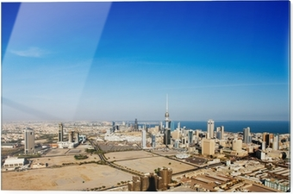
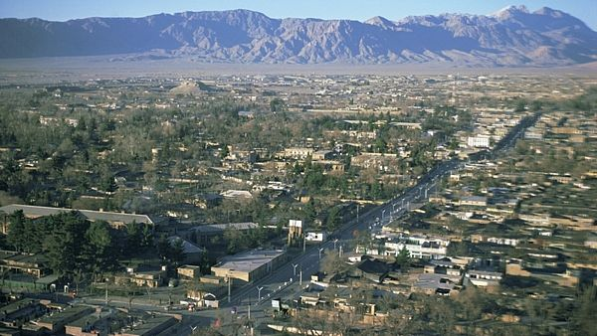
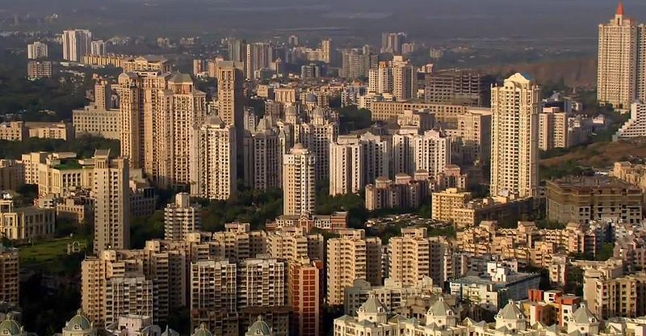

Moje dojmy z Domova seniorů Rudná

Od roku 2016 se zdravotní stav můj i manželův začal zhoršovat. Každou chvilku jsme některý onemocněla bylo potřeba, aby se o nás dcera více zajímala. Já, ve svých 86 letech jsem dělala ještě veškeré domácí práce. Navíc ještě u nás na půl roku zbourali PENY, tak jsme byli odkázáni i na nákupy rodiny. Dcera docházela jedenkrát týdně, vnoučata Radek a Veronika dle potřeby.
Protože jsem viděla, že mají svých starostí dost a chtěla jsem jim ulehčit, zvláště když manžel 2. září 2018 skonal a já zůstala sama, rozhodla jsem se pro domov důchodců. Mnoho přátel mne od toho zrazovalo. Také mám známé v několika domovech seniorů a vím, že to není všude ideální. Ale rozhodla jsem se pro zdejší domov seniorů, protože tento kraj dobře znám, moji předkové z maminčiny strany z něho pocházeli i ona sama. Mimo to jsme zde vlastnili letní domek, v nedaleké Libomyšli, tak tento kraj velice miluji.
Podala jsem si přihlášku a přijela jsem se sem podívat. Milé přijetí od vedoucích pracovníků paní ředitelky I. Šimkové a sociální pracovnice paní M. Slepičkové a dalších pracovníků domu. Udělalo to na mne dobrý dojem a věděla jsem, že jsem se rozhodla správně. Nástupem do domova seniorů v Rudné se mi v mém osobním životě velmi ulevilo. Byla jsem překvapena pokojem, ve kterém bydlím, jeho zařízením. Je to vlastně takové malé apartmá.
Dále jsem byla potěšena vřelým přijetím všech zaměstnanců domova i Vámi klienty domova. Také program dne je naplněný tak aktivně, že mě nenechá přemýšlet o tom co se mi stalo a jak jsem byla osamělá. Potřebovala jsem vhodnou činnost, a hlavně být mezi lidmi. A to se mi splnilo.
Jsem zde spokojená, líbí se mi tady. Když někdy ještě navštívím svůj domov v Praze, těším se už zpět do domova v Rudné. Za to, že se zde tak dobře cítím vděčím také své klíčové pracovnici paní Jitce Bělkové, která mi vždy pomůže radou a péčí, abych zde byla spokojená. Velmi jí za její péči děkuji. Také jsem si zde našla milou přítelkyni, se kterou si velmi rozumíme paní Lenku Šilerovou.
Děkuji též Vám všem klientům za milé přijetí a cítím se mezi vámi velmi dobře, jako doma mezi svými. Myslím, že jsem se přizpůsobila poměrně rychle a pobyt zde mě těší a uspokojuje. Děkuji všem zaměstnancům domova za péči, kterou nám věnuje sociální pracovnice, aktivizační pracovnice, zdravotní i všeobecné sestry, výborná strava, pěkně vyprané prádlo, páni údržbáři i úklidové pracovnice.

S pozdravem a díky.
(Paní Věra)

Cvičení v Domově seniorů Rudná

Ranní kondiční cvičení
Umíte si představit, jak se cvičí v domově seniorů?
Každý všední den se scházíme v půl desáté na cvičení na židlích. V průměru se nás schází
cca 15 klientů a cvičíme půl hodiny, naše cvičitelka nás důkladně protáhne, začíná se dýcháním a postupuje se od konečků prstů na rukou až k nožkám.
Ať je hezké nebo špatné počasí cvičení na nás působí optimisticky a obvykle končíme písničkou na přání.

Jízda na rotopedu
S moderním rotopedem jsem se seznámila až zde v Domově seniorů Rudná. Žila jsem dlouhá léta v omylu, že vlastním rotoped, který jsem zakoupila asi před dvaceti lety po operaci kolen, ale bylo to vlastně kolo, na kterém se šlapalo na místě, ruce se opíraly pevně o řídítka a sedělo se na tvrdém sedadle. Jedna vymoženost zde byla: počítač ukazoval hodiny, dobu jízdy v minutách a ujeté kilometry.
Mezitím byl národ bombardován, jak správně žít, jíst, sportovat, vznikala fitness centra a posilovny
a vše se modernizovalo.
Byla jsem zvědavá, jaký rotoped uvidím v domově, a tak jsem najednou stála před na pohled krásným rotopedem, který je vybaven všemi možnostmi. Dle potřeby se dá seřídit výška a vzdálenost šlapadel, zátěž na šlapání, a ukazuje počet minut a počet ujetých kilometrů, a navíc množství spálených kalorií.
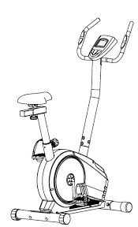
Při tom nám všem pomáhá Romana, která i dohlíží, abychom to vše zvládly a zapisuje nám naše ujeté kilometry. Ráda jsem se připojila ke skupině seniorek, které pravidelně dvakrát týdně jezdí na rotopedu. Těším se, že se zde sejdeme, i s naší vedoucí, popovídáme si v pauzách o všem možném a vůbec zde je příjemně. Máme možnost procvičit a uvolnit svaly na velkém míči, a proto je nám po cvičení fajn.
Jako důkaz, že cvičíme správně je, že pravidelně chodí cvičit seniorka, která v lednu oslavila 95. let.
Těším se na jaro, protože před oknem rozkvete veliká třešně a my i v té malé místnosti budeme šlapat s chutí dál.
V domově seniorů se nám žije dobře díky přátelskému ovzduší a dalším programům. To je zásluhou všech, kteří se o nás starají a kterým děkujeme.
(Klientka DSR)

Událo se v minulém čtvrtletí

Ples na téma: První republika
9. 11. 2018 pro nás zaměstnanci DSR připravili krásný ples, na kterém se tančilo a bylo veselo. Nesmíme opomenout též bohaté občerstvení, které nám velmi chutnalo. Tento ples se mi velmi líbil a již se těším na další akci, kterou pro nás zaměstnanci domova připraví.
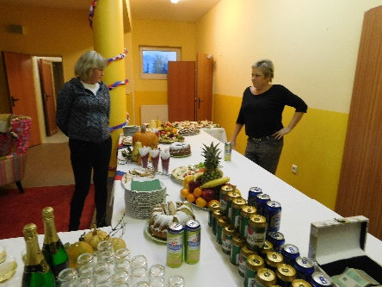
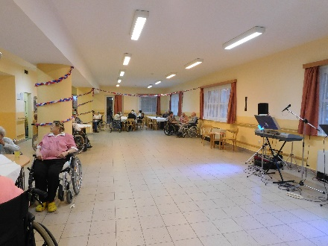
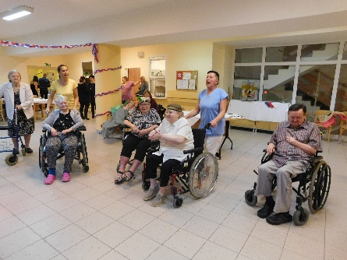

Rozsvícení vánočního stromku
Rozsvícení vánočního stromku si pro nás připravily děti z nedaleké mateřské školy, kde si pro nás připravily vánoční příběh, který nám následně zahrály. Na závěr si pro nás připravily pouštění balónků přání.
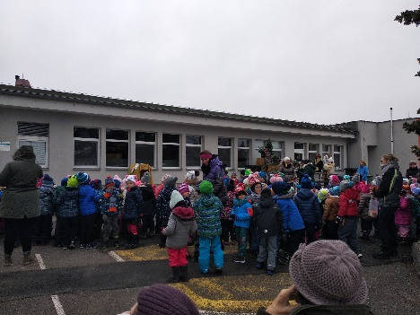
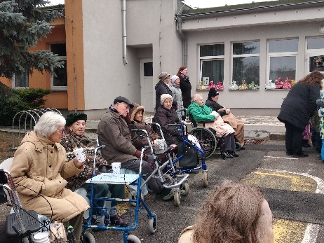
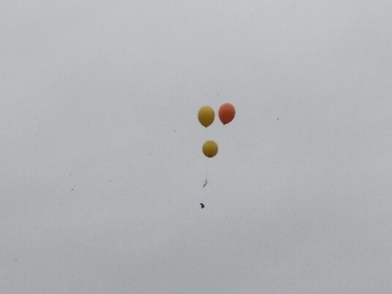

Živý betlém
Jedno sobotní odpoledne v předvánočním čase pro nás připravili zaměstnanci DSR příjemné překvapení v podobě živého betlému, který se konal v jídelně. Rozveselit nás přijel poník, kozy a nejvíce se to povedlo houserovi, který zpíval koledy s námi.
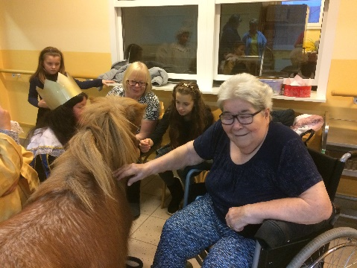
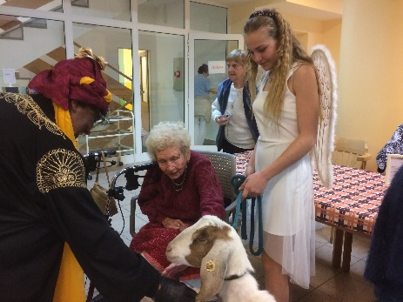
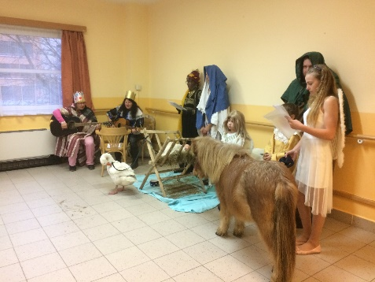

Na co se můžeme těšit

Březen
7. 3. 2019 – Univerzita volného času (PRAHA UMĚLECKÁ – hospodářské a sociální důsledky války v Praze
14. 3. 2019 – Univerzita volného času (SVĚTOVÉ DĚJINY – Výročí – druhá republika?!)
21. 3. 2019 – Univerzita volného času (ASTRONOMIE – největší dalekohledy světa)
28. 3. 2019 – Univerzita volného času (SVĚTOVÉ DĚJINY – dějiny Vietnamu I.)
4. 4. 2019 – Univerzita volného času (PRAHA UMĚLECKÁ – rok 1918 v Praze)
11. 4. 2019 – Univerzita volného času (SVĚTOVÉ DĚJINY – dějiny Vietnamu II.)
17. 4. 2019 – Tančení s panem Veletou
18. 4. 2019 – Univerzita volného času (ASTRONOMIE – nové tisíciletí a všechno jinak)
25. 4. 2019 – Univerzita volného času (PŘÍRODA – významná místa v republice)

2. 5. 2019 – Univerzita volného času (PRAHA UMĚLECKÁ – politické a správní reformy Prahy na počátku republiky
9. 5. 2019 – Univerzita volného času (SVĚTOVÉ DĚJINY – dějiny Vietnamu III.)
16. 5. 2019 – Univerzita volného času (ASTRONOMIE – 50 let člověka na měsíci)
23. 5. 2019 – Cirkus
23. 5. 2019 – Univerzita volného času (PŘÍRODA – rekultivace krajiny a současné problémy)
25. 5. 2019 – Výročí (16. let Domova seniorů Rudná)
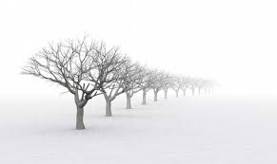

Tímto bychom chtěli našim klientům poděkovat za účast na kroužcích a akcích v DSR a doufáme, že se stále budeme scházet v takovém počtu jako doposud nebo i ve větším.

Na závěr trocha poezie

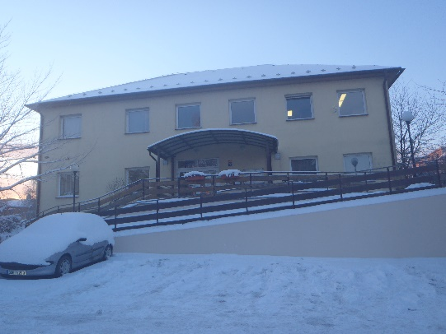
Rotoped
Rotoped je prima stroj,
svádíme s ním tuhý boj.
Šlapeme a svaly sílí,
blížíme se k svému cíli.

Naším cílem jsou Benátky,
kde si prohlédneme památky.
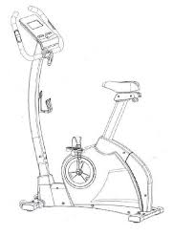
Poté zase nasedneme,
a zpět domů pošlapeme.

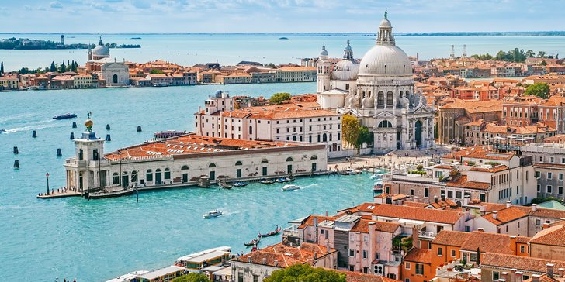
(Paní Věra)

